**Fiche d’information individuelle**

Nom : n° d’étudiant(e) :

Prénom :

Né(e) le (jour/mois/année) : Âge :

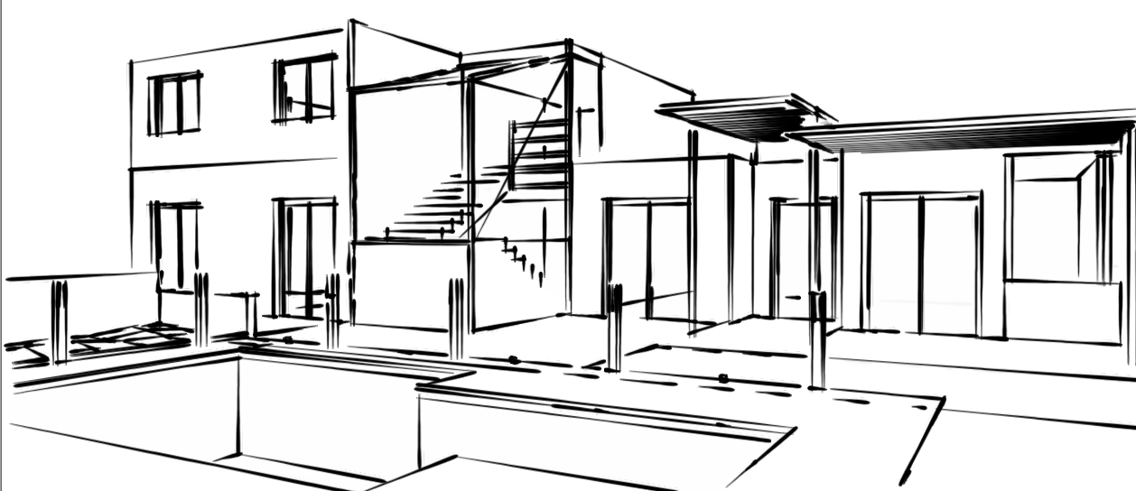

Adresse :



Téléphone (HP) :

Qu’est-ce que vous aimez ? Musique, cinéma, sports, voyage, etc. ?

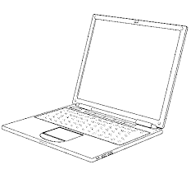

Avez-vous un ordinateur ? □ oui □ non

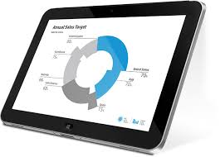Avez-vous une tablette ? □ oui □ non

Connexion Internet ? □ oui □ non

**@ Courriel :**

Voyage(s) à l’étranger :

Quelles langues étrangères vous pouvez utiliser ?

Quels cours de français vous avez déjà fait ?

Avez-vous le DELF, le DALF, le TCF, le Flex, etc. ? Quel niveau ?